**XY571** *Scheda creata il 13 dicembre 2023*

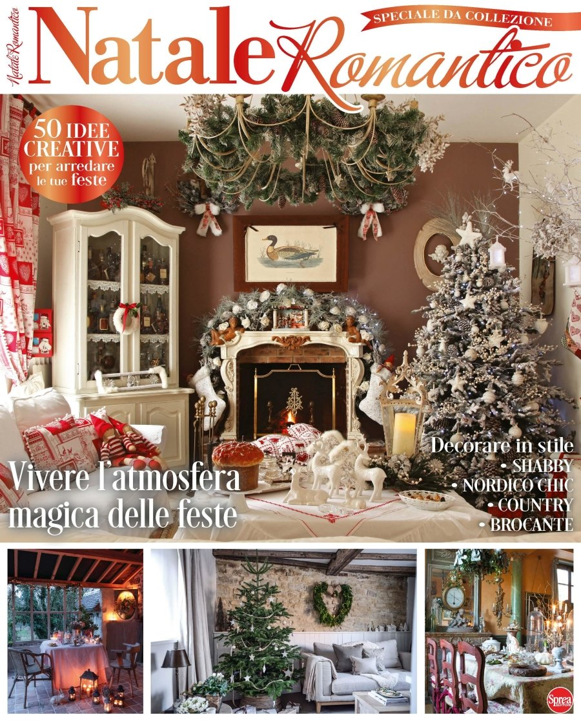 **Descrizione bibliografica**

\***Casa chic. Romantico**. - N. 1 (nov.-dic.)- . - Cernusco sul Naviglio : Sprea, 2023- . - volumi : ill. ; 29 cm. ((Bimestrale. - CFI1117067

Soggetto: Case - Arredamento – Periodici; Classe: D747.05